Проект: «Чудо – мусор»
Актуальность: Потребность в рациональном использовании отходов. Проблемный вопрос: Что можно сделать, чтобы мусора в природе стало меньше?
Вид проекта: творческий, краткосрочный.
Участники проекта: дети 4-5 лет, родители, воспитатель группы. Ожидаемый результат: творческая активность дошкольников и их родителей при конструировании поделок из бросового материала.
Цель проекта: Научиться находить применение разным упаковкам после их первичного использования.
Задачи: 1. Формировать экологическую культуру у взрослых и детей по отношению к важным экологическим проблемам.
2. Развивать творческие способности детей и родителей.
3. Показать на примере творческих работ, как можно использовать упаковочные отходы в целях бережного отношения к окружающей среде.
4. Научиться использовать упаковочные отходы вторично в виде полезных вещей для украшения участка детского сада, дидактических пособий, игрушек, предметов и элементов декора.
5. Привлечь родителей группы к участию в проектной деятельности, расширять творческие контакты с родителями воспитанников.
Актуальность
В настоящее время экологическая проблема воздействия человека на окружающую среду стала очень актуальной. Растущее количество отходов и нехватка средств их переработки характерны для многих городов. Городские свалки, куда вывозится промышленный и бытовой мусор, занимают огромные площади. Выбрасывая пластиковые бутылки, упаковки от продуктов, пакеты из-под соков, молока, задумываемся ли мы о том, что многое из этого мусора может получить новое применение, став основой для оригинальной вещи, поделки, игрушки? Мы считаем, необходимо формировать у детей ответственное отношение к природе, чтобы каждый ребенок пришел к выводу, что «Природа ждет моей помощи». А этот вывод дети сделают путем того, что увидят, услышат, почувствуют, сделают своими руками. С помощью проекта, мы хотим показать, как рационально можно использовать мусор. Что значат коробки, пластиковые бутылки, пробки и многое другое? Практически ничего, всего лишь мусор. А для нас это материалы для вдохновения, создания интересных поделок и воплощения мыслей и идей.
I этап: подготовительный
Цель: сформировать интерес к теме проекта. - Подбор методической и специальной литературы. - Беседы с детьми и родителями. -Сбор необходимых материалов для создания поделок.
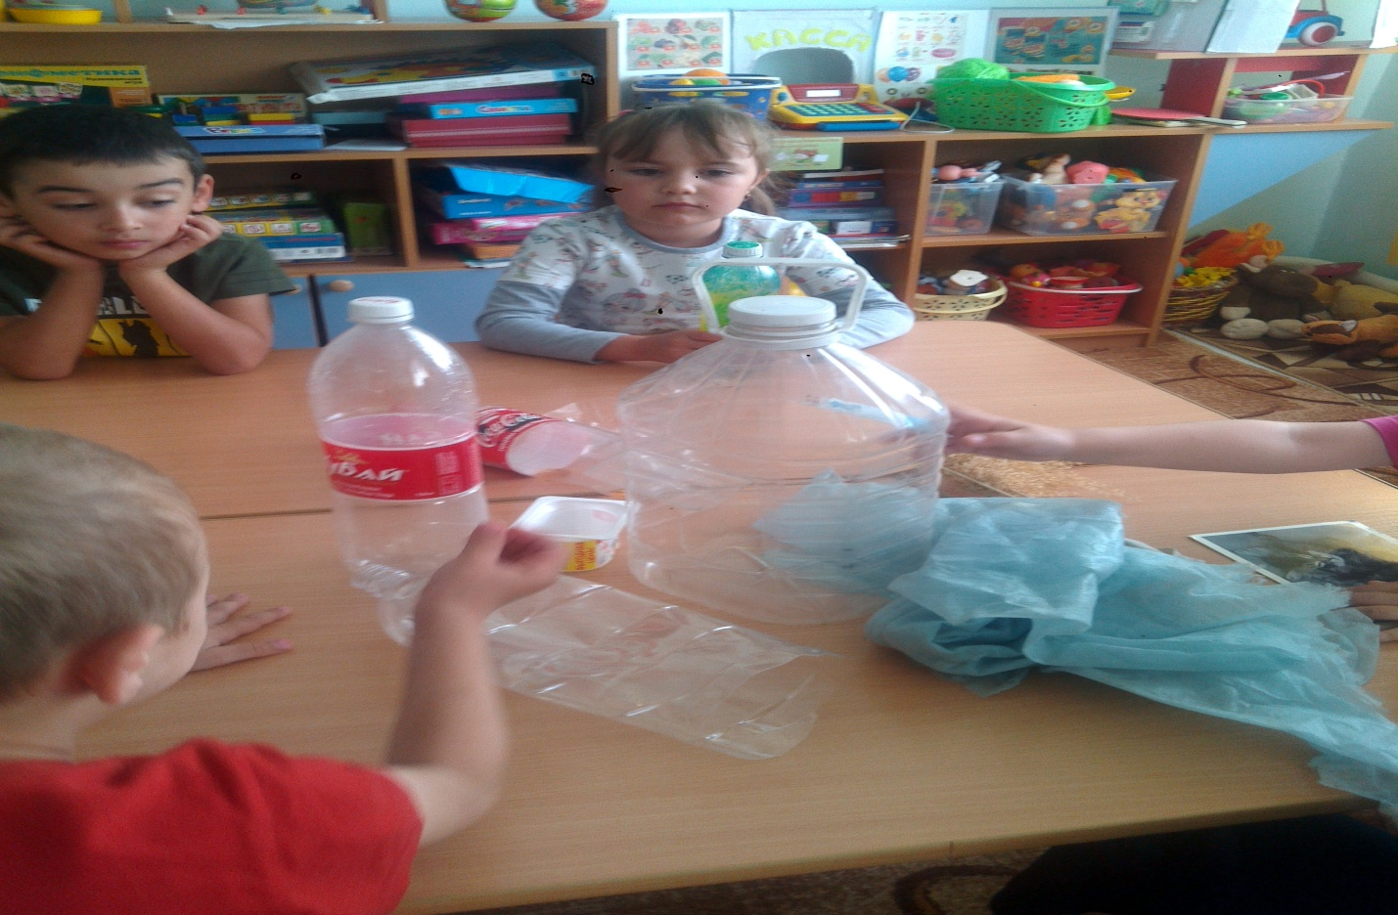
II этап: основной (практическая реализация проекта) Цель: учить применять собранный материал с помощью взрослого и самостоятельно.
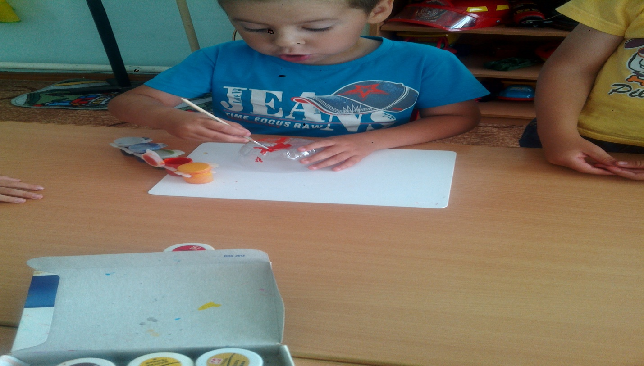
Работа педагога с детьми «кормушка для птиц»
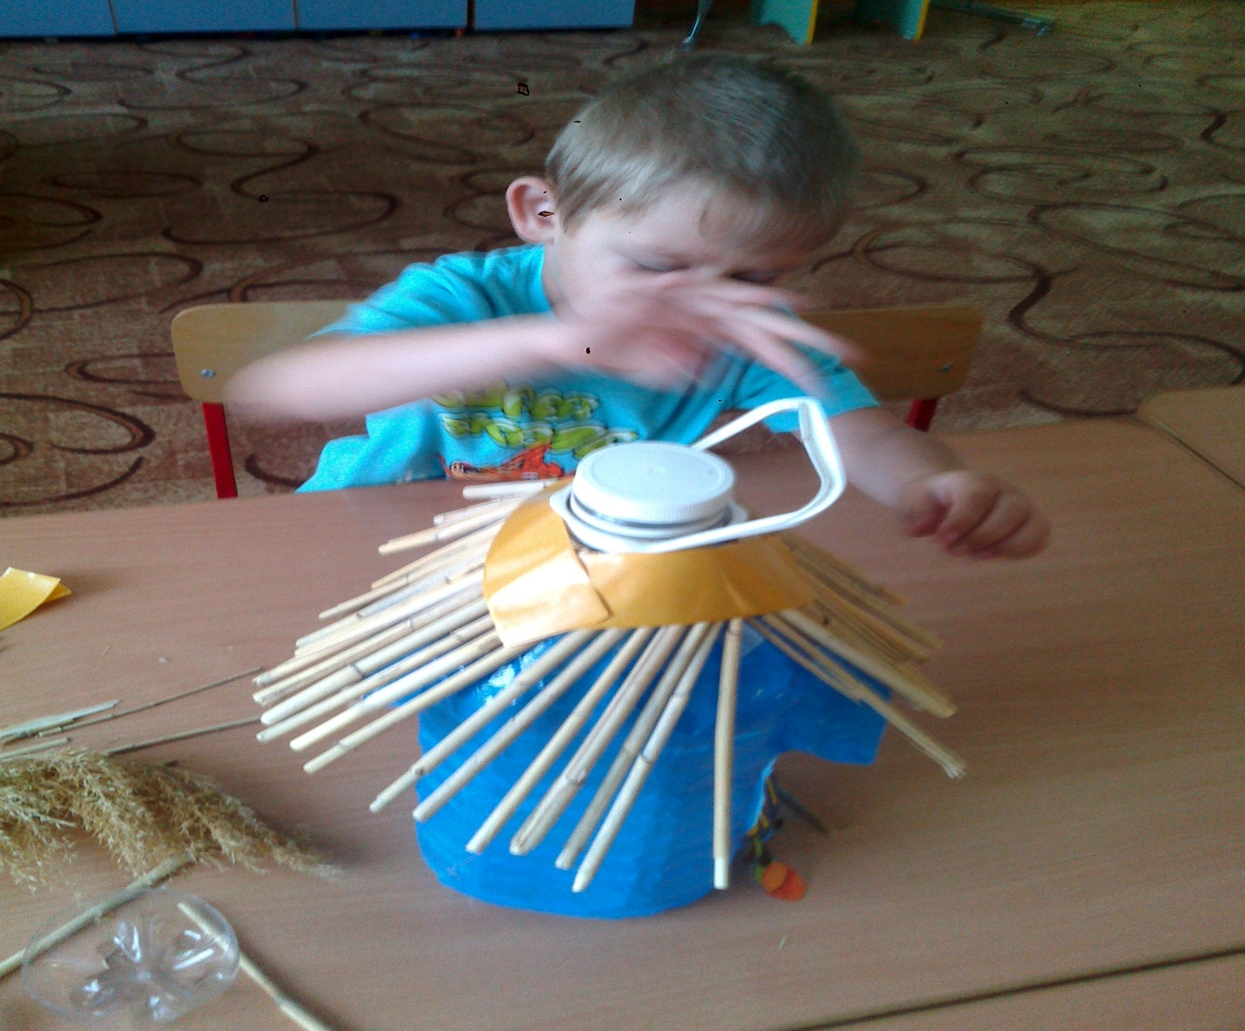
III этап: заключительный Цель: подведение итогов проекта. 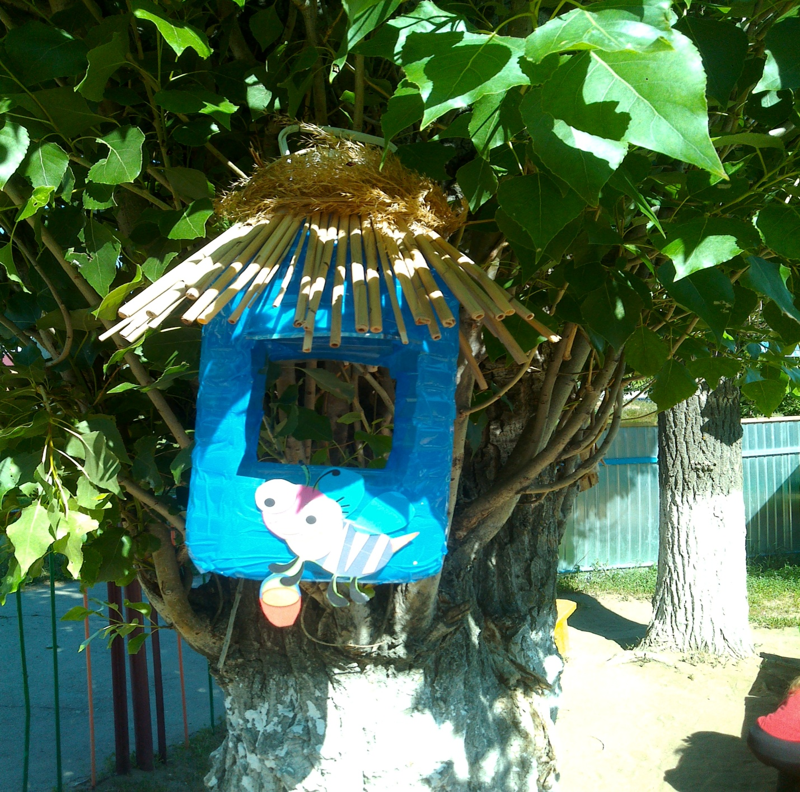
Результативность проекта. Данный проект, на мой взгляд, получился познавательным, практическим и результативным. Дети активно участвовали в его создании. В проекте дети знакомились с экологическими терминами, решали проблемные ситуации, позволяющие проявить индивидуальность каждого, использовали накопленные ранее знания и умения для решения познавательных задач. Дети пополнили свой словарный запас новыми словами (экология, эколог, утилизация). Более подробно была изучена технология изготовления поделок из выброшенного материала, развивались навыки работы с бросовым материалом. Творческая группа детей показала, как рационально можно использовать ненужный материал, создавать из него интересные поделки, с помощью взрослых. Считаю, что проект достиг цели, заинтересовал детей, нашел практическое применение.

